# Makalah Penerapan Metode AHP Dalam Pemilihan Supplier di PT. Qian Hu Joe Aquatic Indonesia



Disusun Oleh:

Yosua Bona Pasius Manurung

201011402195

**PROGRAM STUDI TEKNIK INFORMATIKA**

**FAKULTAS ILMU KOMPUTER**

**UNIVERSITAS PAMULANG**

**TANGERANG SELATAN**

**2024**

# DAFTAR ISI

DAFTAR ISI ii

BAB I PENDAHULUAN 1

1.1. Latar Belakang 1

1.2. Rumusan Masalah 1

1.3. Tujuan Penelitian 2

1.4. Metodologi Penelitian 2

BAB II ISI 4

2.1. Landasan Teori 4

2.1.1. Supplier 4

2.1.2. Sistem Pendukung Keputusan (SPK) 4

2.1.3. *Analytical Hierarchy Process* (AHP) 4

2.2. Penerapan 5

BAB III PENUTUP 8

3.1. Kesimpulan 8

DAFTAR PUSTAKA 9

# BAB I PENDAHULUAN

## Latar Belakang

Pemilihan supplier yang tepat merupakan aspek kritikal dalam manajemen rantai pasok perusahaan. Supplier yang handal tidak hanya memastikan kelancaran operasional, tetapi juga berkontribusi pada kualitas produk akhir dan kepuasan pelanggan. PT. Qian Hu Joe Aquatic Indonesia, sebuah perusahaan yang bergerak di bidang perikanan hias, telah menyadari pentingnya memilih supplier yang tidak hanya mampu memenuhi target pemesanan, tetapi juga dapat diandalkan dalam aspek-aspek lain seperti kualitas, harga, pengiriman, layanan, dan hubungan jangka panjang. Namun, pendekatan tradisional yang hanya berfokus pada pencapaian target pemesanan dirasa tidak lagi memadai untuk memenuhi tuntutan kompetitif dan dinamis dalam industri ini.

Seiring dengan perkembangan teknologi dan metode manajemen, berbagai alat analisis dan pengambilan keputusan telah dikembangkan untuk membantu perusahaan dalam menilai dan memilih supplier secara lebih komprehensif. Salah satu metode yang populer dan efektif adalah *Analytical Hierarchy Process* (AHP). Metode ini memungkinkan perusahaan untuk mempertimbangkan berbagai kriteria secara simultan dan memberikan bobot pada setiap kriteria berdasarkan pentingnya relatifnya. Dengan demikian, perusahaan dapat membuat keputusan yang lebih terstruktur dan objektif. PT. Qian Hu Joe Aquatic Indonesia memutuskan untuk menerapkan metode AHP dalam proses pemilihan suppliernya untuk mendapatkan hasil yang lebih akurat dan sesuai dengan kebutuhan strategis perusahaan.

Demikian, penelitian dilakukan untuk mengidentifikasi kriteria-kriteria utama yang relevan dalam pemilihan supplier di PT. Qian Hu Joe Aquatic Indonesia dan menentukan supplier prioritas berdasarkan perhitungan AHP. Melalui serangkaian proses evaluasi dan analisis data yang melibatkan responden ahli, penelitian ini bertujuan untuk memberikan rekomendasi yang dapat membantu perusahaan dalam menjalin kerjasama jangka panjang yang lebih menguntungkan dengan supplier terpilih. Dengan penerapan AHP, diharapkan perusahaan dapat meningkatkan efisiensi operasional, kualitas produk, dan pada akhirnya, kepuasan pelanggan.

## Rumusan Masalah

Berikut adalah rumusan masalah berdasarkan latar belakang di atas:

1. Bagaimana menentukan kriteria utama yang relevan dalam pemilihan supplier di PT. Qian Hu Joe Aquatic Indonesia?
2. Bagaimana menerapkan metode *Analytical Hierarchy Process* (AHP) untuk mengevaluasi dan memberikan bobot pada setiap kriteria dalam pemilihan supplier?
3. Siapakah supplier yang paling prioritas untuk dijadikan mitra jangka panjang berdasarkan hasil evaluasi dengan metode AHP di PT. Qian Hu Joe Aquatic Indonesia?
4. Bagaimana dampak penerapan metode AHP dalam pemilihan supplier terhadap efisiensi operasional dan kualitas produk di PT. Qian Hu Joe Aquatic Indonesia?

## Tujuan Penelitian

Berdasarkan latar belakang di atas, tujuan dari penulisan makalah ini adalah sebagai berikut:

1. Menentukan kriteria utama yang relevan dalam pemilihan supplier di PT. Qian Hu Joe Aquatic Indonesia.
2. Menerapkan metode *Analytical Hierarchy Process* (AHP) untuk mengevaluasi dan memberikan bobot pada setiap kriteria dalam pemilihan supplier.
3. Mengidentifikasi supplier yang paling prioritas untuk dijadikan mitra jangka panjang berdasarkan hasil evaluasi dengan metode AHP di PT. Qian Hu Joe Aquatic Indonesia.
4. Menilai dampak penerapan metode AHP dalam pemilihan supplier terhadap efisiensi operasional dan kualitas produk di PT. Qian Hu Joe Aquatic Indonesia.

## Metodologi Penelitian

Penelitian ini dilaksanakan di PT. Qian Hu Joe Aquatic Indonesia dengan data yang diperoleh melalui observasi, wawancara, dan kuesioner. Wawancara dilakukan secara kondisional dengan narasumber utama yaitu manajer operasional. Kuesioner diisi oleh empat responden: manajer operasional, kepala divisi F&A, kepala divisi *purchasing*, dan kepala divisi *quality control*. Tahapan penelitian ditampilkan pada gambar berikut:

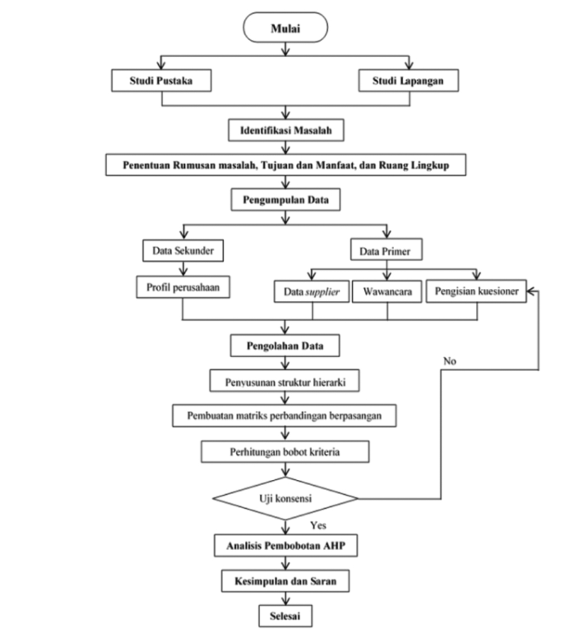

Gambar 1. 1 Flowchart Penelitian

Data yang diperoleh dari kuesioner kemudian dianalisis menggunakan metode *Analytical Hierarchy Process* (AHP) yang dikembangkan oleh Thomas L. Saaty pada tahun 1970-an. AHP adalah metode yang digunakan untuk mengurai situasi kompleks yang tidak terstruktur ke dalam beberapa komponen hierarkis. Metode ini melibatkan penilaian subyektif tentang pentingnya setiap variabel secara relatif, serta menentukan prioritas variabel yang paling berpengaruh dalam memengaruhi hasil situasi tersebut.

# BAB II ISI



## Landasan Teori



### Supplier

Supplier merupakan salah satu mitra bisnis yang memegang peranan sangat penting dalam menjamin ketersediaan barang pasokan atau bahan baku yang dibutuhkan oleh perusahaan. Agar proses produksi berjalan baik dan produk yang dihasilkan berkualitas, maka perusahaan juga harus menyeleksi supplier bahan baku yang akan digunakan.

### Sistem Pendukung Keputusan (SPK)

Sistem Pendukung Keputusan (SPK) merupakan sistem komputer yang bertujuan membantu proses pengambilan keputusan dengan menyediakan informasi, model, atau alat analisis yang diperlukan. SPK diciptakan untuk memberikan dukungan kepada manajemen dalam menangani masalah yang kompleks dan tidak terstruktur.

### *Analytical Hierarchy Process* (AHP)

*Analytical Hierarchy Process* (AHP) adalah metode pengambilan keputusan multi-kriteria yang dikembangkan oleh Thomas L. Saaty pada tahun 1970-an. Metode ini digunakan untuk mengatasi masalah kompleksitas dalam pengambilan keputusan dengan mengorganisir kriteria-kriteria berdasarkan hirarki, menilai preferensi relatif di antara kriteria tersebut, dan menentukan prioritas yang optimal.

*Analytical Hierarchy Process* (AHP) merupakan salah satu metode yang digunakan untuk mengevaluasi kinerja supplier, metode AHP dapat diterapkan pada analisis terkait dengan perumusan strategi prioritas.

Menurut Saaty (2008) ada beberapa langkah dalam menggunakan metode *Analytical Hierarchy Process* (AHP) yaitu:

1. Mengidentifikasi masalah dan mencari solusi dari masalah tersebut
2. Membentuk masalah ke dalam bentuk hierarki
3. Membuat setiap elemen dan kriteria prioritas
4. Membuat matriks berpasangan Penghitungan
5. bobot nilai AHP dihitung dengan langkah berikut:
6. Menjabarkan matriks ke bentuk desimal
7. Kalikan matriks pada dirinya sendiri
8. Tambahkan hasil perkalian matriks sebelumnya
9. Tambahkan setiap baris matriks
10. Membagi jumlah setiap baris matriks dengan jumlah total, akan menghasilkan *eigen vector*
11. Menguji konsitensi hierarki.

Perhitungan *Consistency Index:*

CI = (λ Maks - N) / (N-1) (1)

Kemudian menghitung konsitensi rasionya.

*Consistency Ratio* (CR):

CR = CI / RI

## Penerapan

Beberapa langkah yang dilakukan dalam tahapan penerapan AHP, sebagai berikut:

1. Menyusun hirarki
2. Penentuan bobot dan uji konsistensi
3. Menghitung bobot tiap kriteria
4. Normalisasi data kuesioner

Normalisasi diperoleh dari perhitungan:

Normalisasi = $\frac{Hasil kuesioner}{total hasil per baris}$

1. Perhitungan *eigen vector*

Bobot atau *eigen vector* diperoleh dari perhitungan:

*Eigen vector* = $\frac{Jumlah baris}{Jumlah elemen}$

1. Perhitungan perkalian matriks

Mengalikan antara hasil kuesioner dengan bobot prioritas (*wi*).

*WSV* = $\sum_{1}^{n}{=1 a ij x wi}$

1. Penentuan nilai *eigen value*

Nilai *eigen value* diperoleh dari:

*Eigen value* = $\frac{perkalian matriks}{eigen vector }$

1. Perhitungan nilai λmax

Untuk mendapatkan nilai λmaks dilakukan perhitungan seperti berikut:

λmaks = $\frac{Σ eigen value}{jumlah elemen}$

1. Uji konsistensi

Pengujian ini dilakukan untuk memastikan apakah hasil kuesioner konsisten atau tidak. Jika CR ≤ 0,1 (10%) artinya hasil kuesioner dari responden konsisten, sebaliknya jika CR > 0,1 maka berarti hasil kuesioner tidak konsisten dan dilakukan ulang pengisian kuesioner.

1. Perhitungan *Consistency Indeks* (CI)
$$CI=\frac{maks- n}{n - 1 }$$

2. Perhitungan *Consistency Ratio* (CR)

$$CR=\frac{CI}{IR}$$

Keterangan:

CR: *Consistency Rasio*

IR : *Random Index*

Nilai IR yang digunakan disesuaikan dengan jumlah elemen (n) yang ada.

Tabel 2. 1 Ketetapan Nilai IR

|  |  |  |  |  |  |  |  |  |  |  |  |
| --- | --- | --- | --- | --- | --- | --- | --- | --- | --- | --- | --- |
| (n) | 1 | 2 | 3 | 4 | 5 | 6 | 7 | 8 | 9 | 10 | 11 |
| IR | 0 | 0 | 0,58 | 0,9 | 1,12 | 1,24 | 1,32 | 1,41 | 1,45 | 1,49 | 1,51 |

Berikut nama-nama supplier ikan hias PT. Qian Hu Joe Aquatic Indonesia:

Tabel 2. 2 Data supplier

|  |  |
| --- | --- |
| **Nama Supplier** | **Alamat Supplier** |
| Argo | Bojong Sari, Depok |
| Catur | Suka Maju Cilodong, Depok |
| Jumali | Bekasi Barat |
| Laksana Aquarium | Bandung |
| Peta Aquarium | Bandung |

1. Pemilihan Kriteria

Penentuan kriteria yang akan dipakai dalam penelitian ini disepakati melalui diskusi bersama Manager Operasional yang semula mengacu pada sumber literatur dan penelitian terdahulu. Adapun kriteria yang telah disepakati dan kemudian digunakan dalam penelitian ini yaitu:

1. Kriteria kualitas, dengan 4 subkriteria:
2. Sesuai dengan permintaan,
3. Sesuai standar perusahaan,
4. Tingkat cacat rendah,
5. Kualitas ikan hias konsisten.
6. Kriteria harga, dengan 5 subkriteria yaitu:
7. Harga ikan hias,
8. Cara pembayaran,
9. Potongan harga,
10. Kemauan bernegosiasi,
11. Biaya transportasi.
12. Kriteria pengiriman, dengan 4 subkriteria:
13. Ketepatan waktu,
14. Kesesuaian jumlah,
15. Kualitas pengemasan,
16. Jarak lokasi supplier.
17. Kriteria layanan, dengan 3 subkriteria yaitu:
18. Cepat tanggap dalam menangani keluahan,
19. Kemudahan dalam berkomunikasi,
20. Garansi dan kebijakan klaim.
21. Kriteria hubungan supplier, dengan 2 subkriteria yaitu:
22. Kinerja masa lalu, dan

Kepercayaan kedua belah pihak.

1. Pengambilan Keputusan

Pengambilan keputusan dilakukan dengan mencari nilai *alternative weight* yang diperoleh dengan cara mengalikan nilai setiap *attribute weight* dengan *eigen vector* dan menjumlahkan hasilnya dari setiap kriteria. Hasil perhitungan dari hasil pencarian nilai *alternative weight* dapat dilihat pada grafik gambar 2.1.

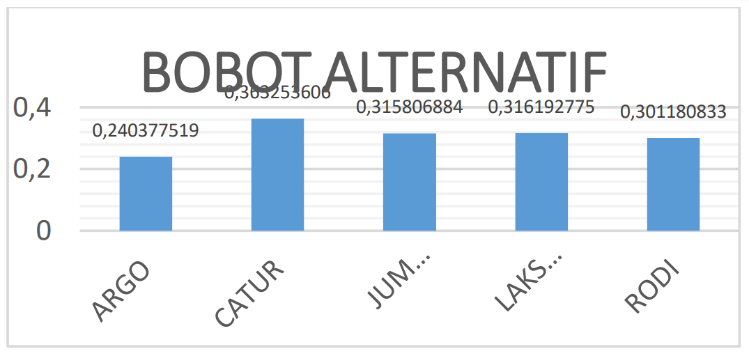

Gambar 2. 1 Hasil pengolahan data AHP

# BAB III PENUTUP



## Kesimpulan

Pemilihan supplier di PT. Qian Hu Joe Aquatic Indonesia sebelumnya dipilih berdasarkan pencapaian target pemesanan oleh supplier. Dari pencapaian target oleh supplier yang sebelumnya ditetapkan oleh perusahaan maka dipilihlah 5 supplier ikan hias yaitu supplier Argo, supplier Catur, supplier Jumali, supplier Laksana Aquarium, dan supplier Rodi. Setelah menyelesaikan serangkaian proses pengolahan data dengan menggunakan metode Analytical Hierarchy Process (AHP), maka diperoleh hasil:

1. Kriteria yang digunakan dalam pemilihan supplier di PT. Qian Hu Joe Aquatic Indonesia yaitu, kriteria kualitas, kriteria harga, kriteria pengiriman, kriteria layanan dan kriteria hubungan supplier. Dari hasil perhitungan AHP diperoleh kriteria yang paling berpengaruh dalam pemilihan supplier yaitu: kriteria kualitas dengan bobot 0,532, kriteria kedua yaitu harga dengan bobot 0,287, kriteria ketiga yaitu pengiriman dengan bobot 0,058, kriteria keempat yaitu layanan dengan bobot 0,057, dan kriteria terakhir yaitu hubungan supplier dengan bobot 0,056.
2. Diantara kelima supplier ikan hias yang dibandingkan, supplier Catur bisa menjadi pilihan yang tepat untuk dijadikan supplier prioritas dan mitra jangka panjang bagi perusahaan. Hal ini didukung oleh nilai bobot yang diperoleh supplier Catur lebih tinggi dari supplier lainnya yakni 0,363. Adapun yang bisa menjadi pilihan kedua atau supplier yang berada di urutan prioritas kedua yakni supplier Laksana Aquarium dengan bobot 0,316, urutan prioritas ketiga adalah supplier Jumali dengan bobot 0,315, prioritas keempat adalah Rodi dengan bobot 0,301 dan diurutan prioritas kelima adalah supplier Argo dengan bobot 0,240.

# DAFTAR PUSTAKA

Azhar, Z. (2020). Faktor Analisis Prioritas Dalam Pemilihan Bibit Jagung Unggul Menggunakan Metode AHP. *Seminar Nasional Teknologi Komputer & Sains …*, 347–350. http://prosiding.seminarid.com/index.php/sainteks/article/view/460

Daniel Arya Kusuma Wardhana, H. P. (2018). *ANALISIS PEMILIHAN SUPPLIER DENGAN MENGGUNAKAN METODE ANALYTICAL HIERARCHY PROCESS (Studi Kasus: UMKM Diana Bakery)*. https://doi.org/10.36275/stsp.v19i2.195

Ervil, R., & Rahman, F. (2019). Analisis Pemilihan Supplier Dengan Menggunakan Metode Analytical Hierarchy Process ( Studi Kasus Pt.Gunung Naga Mas ). *Jurnal Sains Dan Teknologi: Jurnal Keilmuan Dan Aplikasi Teknologi Industri, 19*(2), 79. https://doi.org/10.36275/stsp.v19i2.195

Gunawan, D. P. R. A. S. J. M. H. (2020). *Sistem Pendukung   
Keputusan*.

Khairun Nisa, A. A., Subiyanto, S., & Sukamta, S. (2019). Penggunaan Analytical Hierarchy Process (AHP) Untuk Pemilihan Supplier Bahan Baku. *Jurnal Sistem Informasi Bisnis, 9*(1), 86. https://doi.org/10.21456/vol9iss1pp86-93